Mise en situation
Compétences clés

Culture numérique

Compétence travaillé 2
Degré de complexité visé 2
Situation : 3
Consignes de travail : 4
Ce que vous devez faire : 5
Pour vous aider : 6

Compétence travaillé

Rechercher et évaluer l’information
Mettre en œuvre une démarche de recherche d’information en utilisant des outils numériques afin de faire face à une situation

Degré de complexité visé

- Consulter de l’information à partir d’un support numérique donné pour répondre à une situation familière.
- Effectuer une recherche simple d’information et en extraire les éléments pertinents pour répondre à une situation familière.
- Rechercher, trier et évaluer des informations afin de répondre à une situation nouvelle.
- Choisir des outils de recherche adaptés à la situation. Rechercher, trier, évaluer et capitaliser les informations recueillies.
Situation :

Vous venez de poser une semaine de congé auprès de votre employeur.
Aux vues de votre activité, cette semaine vous est facilement accordée.
La période que vous avez proposée, est la deuxième semaine du mois de Juin.
Après en avoir discuté avec votre conjoint(e), vous décidez de partir pour un séjour de 7 jours dans l'île d'Yeu.

Consignes de travail :

Votre mission : Préparer ce séjour en utilisant les services du Net.

Les contraintes :

- Vous êtes deux,
- Vous souhaitez vous rendre sur l'île en utilisant l'hélicoptère.
- La location que vous allez prendre devra inclure des Vélos pour vos balades sur l'île.
- Votre appareil photo actuelle étant obsolète, vous décidez d'en achetez un nouveau toujours en utilisant les services du Net.
- Les critères de choix pour cet appareil sont simples, un prix compris entre 200 et 350 Euros, simple d'utilisation, n'oubliez pas la house et une carte supplémentaire pour le stockage des photos.
- Votre budget n'étant pas à rallonge, vous effectuerez une estimation du coût de ce petit séjour avant votre départ.

- Informez vous avant votre départ des balades et des visites à effectuer
- Informez-vous aussi sur les commerces présents sur l'île, ainsi que les restaurants, car vous ne souhaitez pas faire la cuisine tous les soirs.
- les diverses expériences de internautes pourraient aussi vous aider à préparer votre séjour

Bon voyage …

Ce que vous devez faire :

Compléter le formulaire, que vous trouverez à l'adresse suivante :

http://miseensituation.free.fr/form/

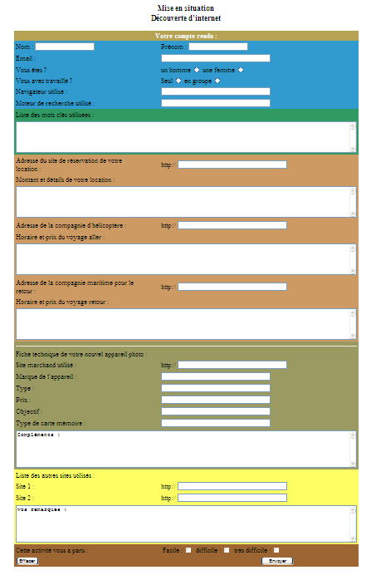

Une fois ce formulaire rempli, envoyez le à votre formateur en cliquant sur le bouton en bas à droite.

Pour vous aider :

Complétez le document suivant :

Navigateur utilisé :
Moteur de recherche utilisé :
Liste des mots clés utilisés :
Adresse du site de réservation de votre location :
Montant et détails de votre location :
Adresse de la compagnie d'hélicoptère :
Horaire et prix du voyage aller :
Adresse de la compagnie maritime pour le retour :
Horaire et prix du voyage retour
Fiche technique de votre nouvel appareil photo :
Site marchand utilisé :
Marque de l'appareil :
Type :
Prix :
Objectif :
Type de carte mémoire :
Liste des autres sites utilisés ou visités:
Site 1 :
Site 1 :
Site 1 :

